温州大学计算机与人工智能学院
计算机系统基础 实验报告
课程名称： | 计算机系统基础
班 级： | 22计算机2 | 姓名： | 李宇朋 | 学号： | 2221180211
实验地点： |  | 日期：

实验名称： 缓冲区溢出
实验目的：
能够理解缓冲区溢出的原理和危害。

实验内容：
缓冲区溢出攻击
基础知识
1）缓冲区溢出攻击
C语言对于数组引用不进行边界检查，而且局部变量和状态信息（例如保存 的寄存器值和返回地址），都存放在栈中。这两种情况结合到一起就可能导致严重的程序错误，对越界的数组元素的写操作会破坏存储在栈中的状态信息。当程序这个被破坏的状态，试图重新加载寄存器或者执行ret指令时，就会出现很严重的错误。
缓冲区溢出（buffer overflow）是一种非常普遍、非常危险的漏洞，在各种操作系统、应用软件中广泛存在。缓冲区溢出攻击是利用缓冲区溢出漏洞所进行的攻击行动。利用缓冲区溢出攻击，可以导致程序运行失败、系统关机、重新启动等后果。如果有人恶意利用在栈中分配的缓冲区的写溢出，悄悄地将一个恶意代码的首地址作为“返回地址”覆盖写到原先正确的返回地址处，那么程序就会在执行ret指令时悄悄的转到恶意代码执行，从而可以轻易取得系统特权，进行各种非常操作。
2）缓冲区溢出攻击防范
从程序员的角度，尽量编写没有漏洞的正确代码；从编译器和操作系统方面，己经采取了多种机制，例如地址空间随机化、栈破坏检测盒可执行代码区域限制等方式。
3）执行程序函数execve
在C语言中，execve函数可以用来执行shell脚本、单独的shell命令或者是调用其他的程序，其函数原型如下：
int execve(const char *filename, char *const argv[], char *const envp[]);
filename必须是一个二进制的可执行文件，或者是一个脚本以#！格式开头的解释器参数参数。
argv是传递给程序的完整参数列表，第1个是程序的名字，最后一定要以NULL结尾。
envp是指向执行execed程序的专门环境指针，没有的话传NULL。
使用示例如下：
char *args[]={“/bin/ls”, NULL};
execve(args[0], args, NULL);
实验步骤与结果:（截图）
阅读以下程序代码：
//test.c
#include<stdio.h>
#include<string.h>

void hacker(void)
{
printf("being hacked by 学号\n" ); //这里将学号替换为你自己的学号
}

void outputs(char *str)
{
char buffer[16];
strcpy(buffer, str);
printf("%s\n",buffer);
}

int main(int argc, char *argv[])
{
outputs(argv[1]);
return 0;
}
回答以下问题：
- 使用命令gcc-4.4 -g test.c -o test -fno-stack-protector编译程序，通过命令行参数查看程序执行结果（给出执行结果截图）。
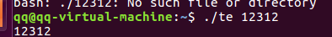
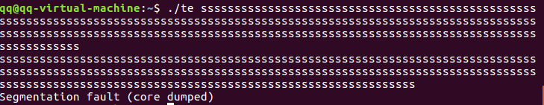

- 通过objdump –d test > test.txt命令对test进行反汇编，查看test.txt中的反汇编代码结合gdb调试给出main函数和outputs函数的栈帧结构。（给出相关反汇编代码、gdb调试截图及栈帧结构）
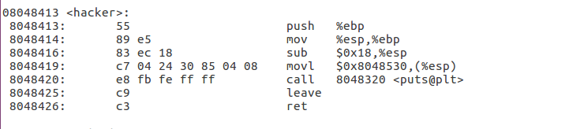
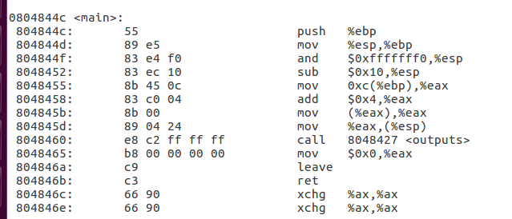
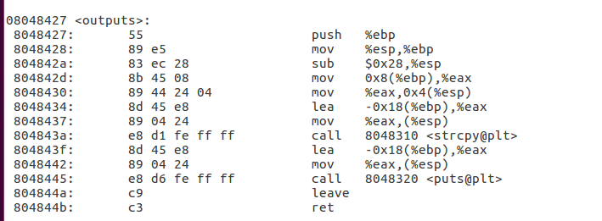

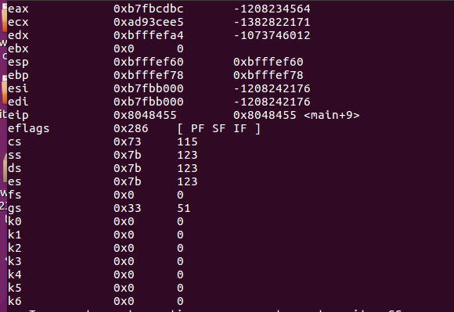
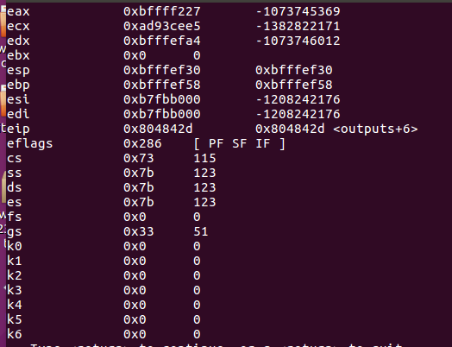

地址 | 值 | 说明（指明函数的EBP和ESP）
0xbfffef78 | 0x00000000 | main的EBP栈帧底部
0xbfffef74 | 0xb7fbb000 | *Argv[]
0xbfffef70 | 0xb7fbb000 | arg
0xbfffef58 | 0xbfffef78 | outputs的EBP栈帧底部
0xbfffef54 | 0xb7fbb000 | Eax
0xbfffef50 | 0xb7fbb000
0xbfffef4c | 0x080482f4
0xbfffef48 | 0x00000002
0xbfffef44 | 0x0804a000
0xbfffef40 | 0x00000002
0xbfffef3c | 0xb7e200fc
0xbfffef38 | 0xb7fb9244
0xbfffef34 | 0xb7fbb000 | 0x4(%esp)
0xbfffef30 | 0x0000c000 | outputs的ESP

- 利用strcpy函数的特性，将hacker函数的地址覆盖outputs函数的返回地址，运行hacker函数（给出攻击程序的代码与运行结果）。提示：参考第三章第5课的课件，利用execve函数执行“./test”程序，并将包含hacker函数地址的字符串作为命令行参数传入。
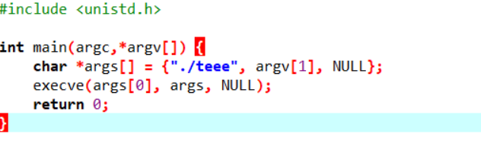

- 将test.c编译时的参数 “-fno-stack-protector” 去掉，重新编译后运行攻击程序，给出运行结果截图。解释原因。
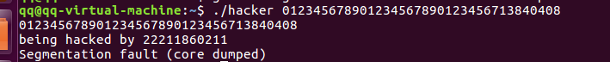
选项 "-fno-stack-protector" 是用于禁用栈保护机制的。栈保护机制是一种编译器提供的安全特性，用于检测和防止栈溢出漏洞。,取消了该选项，我可以通过漏洞改写ret的地址。
思考题：
网络搜一下IT历史上知名的缓冲区溢出漏洞，了解现有的操作系统、编译器针对缓冲区漏洞所采取的防范措施。
Solar Designer缓冲区溢出漏洞：该漏洞存在于Solar Designer的密码加密函数中。攻击者可以通过构造恶意的密码请求，使Solar Designer函数不断执行，最终导致缓冲区溢出。
Code Red蠕虫：Code Red是一种利用缓冲区溢出漏洞的蠕虫病毒。它利用了Microsoft IIS服务器上的缓冲区溢出漏洞，通过向目标服务器发送恶意的HTTP请求，最终导致服务器崩溃或被恶意代码感染。
Slammer蠕虫：Slammer蠕虫利用了Microsoft SQL Server的缓冲区溢出漏洞。它通过发送恶意的SQL查询请求，使目标SQL Server不断执行查询，最终导致缓冲区溢出和拒绝服务攻击。
防范措施
输入验证和过滤：对用户输入的数据进行严格的验证和过滤，确保输入的数据不会超出缓冲区的容量，是防止缓冲区溢出的第一道防线。
使用安全的编程语言和函数：使用安全的编程语言如Java、Python等可以大大减少缓冲区溢出的风险。此外，使用安全的函数如strcpy_s、strncpy_s等可以替代不安全的函数strcpy、strncpy等，从而避免缓冲区溢出。
禁止执行堆栈数据段：在进行系统操作时，将数据地址空间设置为不可执行，从而禁止攻击者执行被植入的攻击代码。这种方法可以在一定程度上防范缓冲区溢出攻击。
利用程序编译器的边界检查：编译器可以植入攻击代码时引起缓冲区溢出攻击的一个方面，改变程序执行的流程则是另一个方面，而利用程序编译器的边界检查则使得缓冲区溢出攻击不可能实现，从而完全消除了缓冲区溢出攻击的威胁。

实验心得与体会：在编写程序时要注意数据控制的范围，对操作的范围需要进行限制，比米娜缓存溢出的漏洞。

评定成绩：

